中国航空工业集团有限公司
资金收支预算系统操作手册
（业务人员）

中国航空工业集团有限公司版权所有
仅限用于集团公司及所属单位进行资金收支预算管理参考

2023 年 6 月

目录

一、 系统概述 3
1.1 系统介绍 3
1.2 软硬件环境 3
二、 系统登录 4
2.1 登录地址 4
2.2 登录首页 4
三、 通用功能 5
3.1 页面风格 5
3.2 通用按钮约定 7
四、 常见业务场景及操作步骤 7
一、 如何编制预算计划 7
1． 业务场景描述 7
2． 菜单路径 8
3． 操作步骤 8
二、 如何汇总单位预算计划 9
1． 业务场景描述 9
2． 菜单路径 9
3． 操作步骤 10
三、 如何汇总逐级预算计划 11
1． 业务场景描述 11
2． 菜单路径 11
3． 操作步骤 11
四、 如何编制预算调整 13
1． 业务场景描述 13
2． 菜单路径 13
3． 操作步骤 13
五、 客观事项剔除 15
1． 业务场景描述 15
2． 菜单路径 15
3． 操作步骤 15
六、 如何查询业务数据 17
1． 业务场景描述 17
2． 菜单路径 17
路径一：统计查询功能菜单 17
路径二：【首页】 17

系统概述

系统介绍
资金预算管理是为满足集团公司战略发展和经营管理需要，以业务预算为依据，对集团公司所属单位年度、月度的资金预算和资金收支计划进行科学预测和统筹安排。通过实施集团公司资金预算管理，建设资金收支预算管理系统，借助信息化手段规范和加强对资金流入流出的预算管理，提高各级单位现金流管理的计划性、科学性和准确度，提高资金使用效益和资金运营效率，并通过加强预算外资金支出的管控，提高资金风险防范能力和水平。
通过建设资金收支预算管理系统，可以对集团公司各级单位资金预算（计划）的编制、上报、审批、执行、调整、分析评价等实施全流程、线上化管理，并逐步推进预算系统与财务公司网银系统联通，以预算控制支付，实现“无预算不开支、有预算不超支”。

软硬件环境

软件环境
操作系统：Windows XP、Windows7、Windows10、Windows11。
浏览器建议：使用google、edge、火狐浏览器、360浏览器需要切换到极速模式。

硬件环境
X86兼容的PC机。推荐的硬件配置：
处理器：Core i5 2.0GHz 及以上。
内存：2GB
彩色显示器：分辨率1024x768。

网络环境
使用系统的过程中，需要通过互联网网络访问集团公司司库的服务器。因此，使用者的电脑必须能够连接互联网。建议网络带宽512Kbps以上。

系统登录

登录地址
在浏览器输入司库系统访问地址。
正式环境：https://trs.avicfc.com.cn/

登录首页
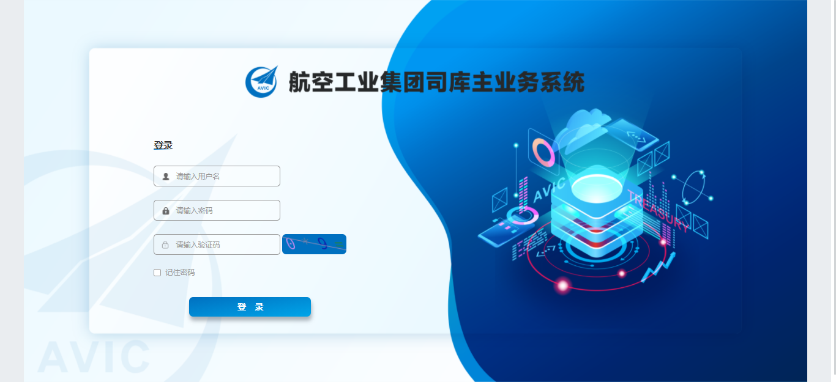
输入用户名、密码和验证码（算式的结果）后，点击【登录】按钮，进入系统。
密码要求：初始密码为123456。第一次登录系统后修改密码。密码须以字母开头，包含字母、数字、符号，且长度不小于8位。

通用功能

页面风格
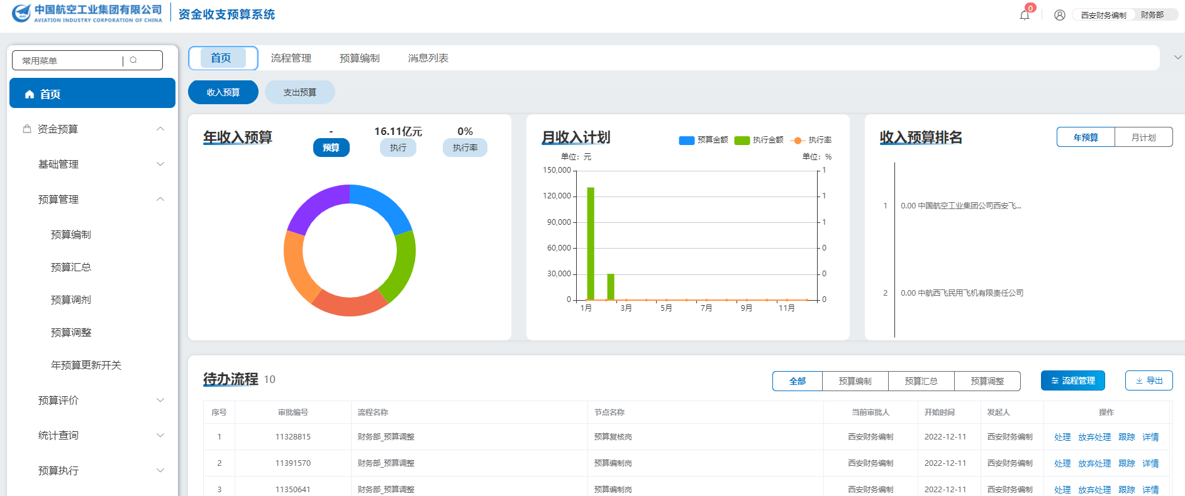
- 左侧是“菜单导航栏”。导航栏中显示当前登录用户所具备操作权限的功能菜单。点击按钮可实现菜单栏的展开/收起。
- 右上方显示当前登录用户及相关操作按钮。
按钮 | 功能说明
 | 按钮右上角红色字体提示未读消息数量。点击该按钮，可查阅本人相关的消息通知。  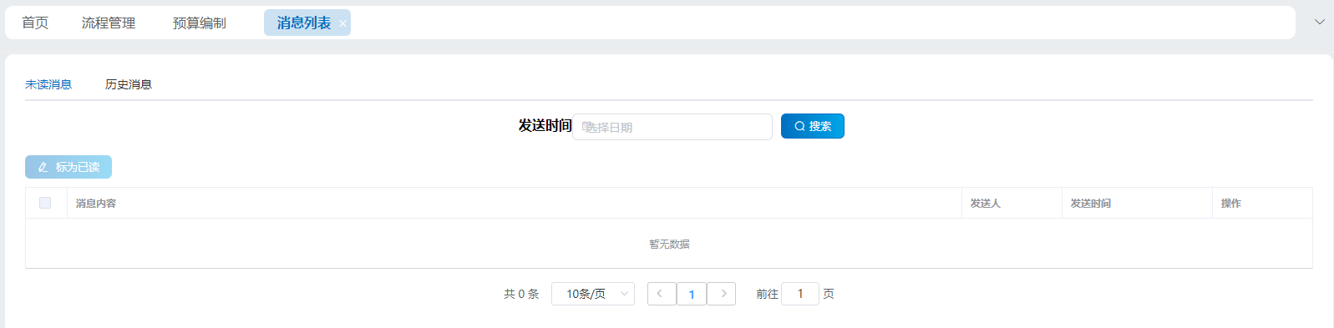
切换岗位（多岗时）、  修改账号密码、  退出登录 | 点击用户头像，可展开下拉菜单，实现：切换岗位（多岗时）、修改账号密码、退出登录。  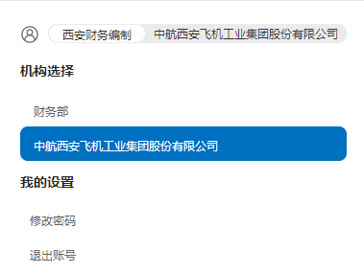
- 首页
上方区域展现集团所属各公司收入预算、支出预算，包括：年收入预算、月收入计划、收入预算排名。
下方区域展现待办流程，默认显示所以业务类型的待办任务，可通过【全部】、【预算编制】、【预算汇总】、【预算调整】按钮进行切换。
【流程管理】页面展现所有流程的详细信息，可进行精准定位查询。
- 页签区
同时打开多个功能菜单时，可在页签区同时显示多个页签。点击页签右上角的按钮，可关闭页签。默认显示首页页签，且首页页签不允许关闭。
- 业务操作区
在该区域展示当前功能页签相应的业务操作内容。
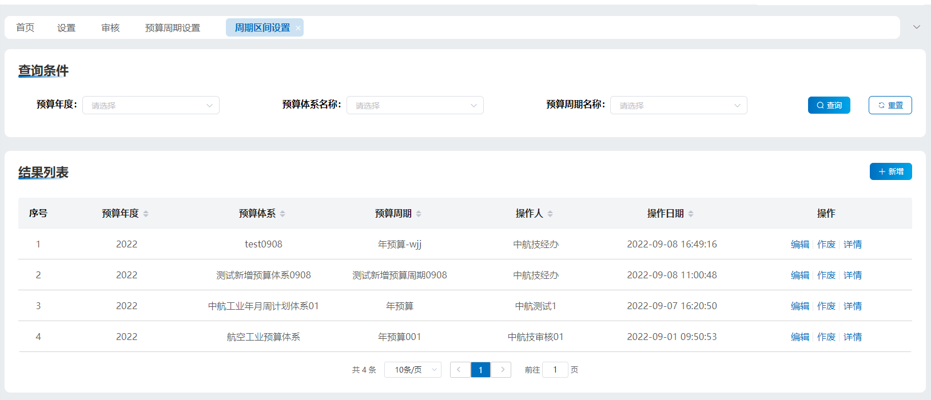
每个操作性功能页面基本布局，上方为查询条件，下方为该用户或者该用户所在单位操作的记录。
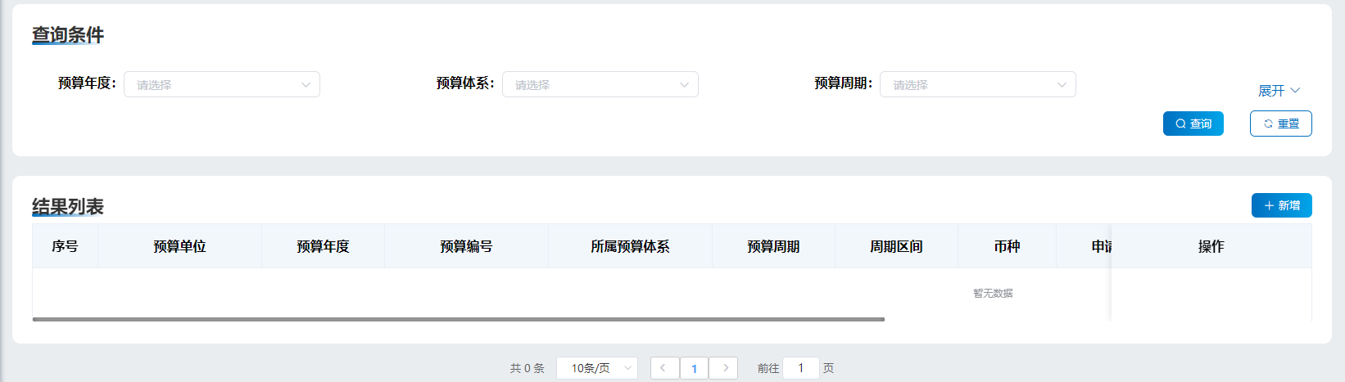
如果查询条件较多，首次进入该功能菜单时，自动隐藏下面的查询条件，点击【展开】后，展示全部查询条件。
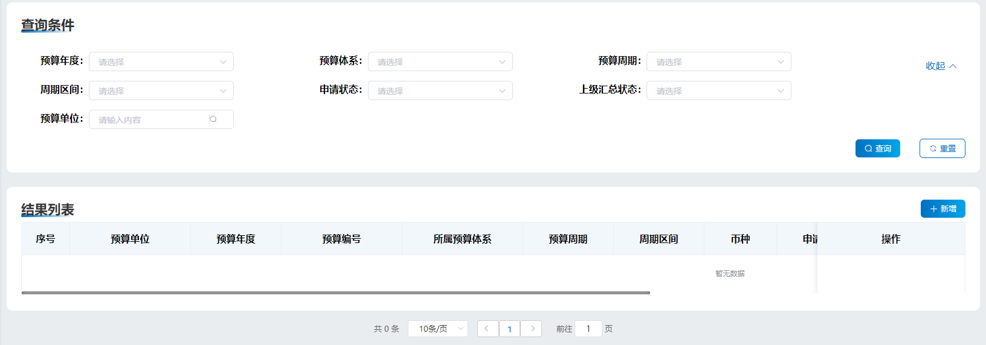

通用按钮约定
【查询】、【搜索】：据查询条件筛选符合条件的业务数据，输入框不特殊说明均为模糊搜索。如果查询条件为空，默认查询所有记录。
【重置】：将查询条件恢复为默认。
【新增】：点击新增按钮，弹出窗口或打开新增页面。
【编辑】：点击编辑按钮，弹出窗口或打开编辑页面，同新增页面，反显原数据信息。除自动生成的编码和新增时即不可编辑的元素外，均可编辑。
【详情】：点击详情按钮，弹出窗口或打开详情页面，同新增页面，反显原数据信息，不能修改。
【删除】、【作废】、【停用】：选中单条或多条记录的复选框，可删除、作废或停用已选记录。点击按钮，提示“确定删除/作废/停用所选记录？”。点击确定，删除/作废/停用成功，点击取消，提示“删除/作废/停用失败”。
【上传】：上传附件功能，为保证系统安全，上传的附件只支持pdf、csv、jpg、png文件格式。

提供借款业务场景及操作步骤
- 借款审批
    - 业务场景描述
有借款需求的业务单位，编写本单位借款业务。经办人员对借款单位的内部借款业务进行审批发起。借款经本单位审批通过后，生成审批数据。
    - 菜单路径
【提供借款】-【借款业务审批】。
    - 操作步骤
- 第一步，点击菜单【借款业务审批发起】，进入该菜单的明细界面。
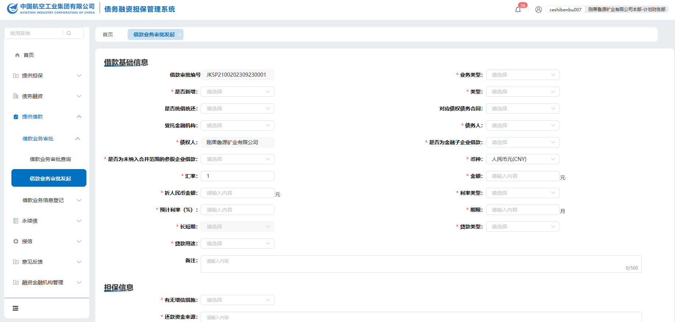
界面要点说明：
- 债权人即为当前登录单位。
- 受托金融机构、债务人和贷款类型选择其他时，在后方会有输入框出现，在此进行手动录入即可。
- 债务人可选范围会根据选择的业务类型变化，债务人选择后请确认此债务人的资产负债率是否维护（除选择其他），维护方法：请先登录此债务人的本级或更高级别账户维护，路径为【基础数据维护】-【企业净资产及负债率维护】，维护数据范围为最新一期数据口径为“合并”的
- 上传附件。按照集团管理规定上传相关文件。支持pdf、csv、jpg、png格式文件，pdf、jpg、png格式支持在线预览功能
- 【暂存】：暂存数据。
- 【保存并提交】：提交到本单位审批人审核。
- 第二步，点击菜单【借款业务审批查询】，进入明细界面，查看本人提交的借款业务审批，并跟踪状态。

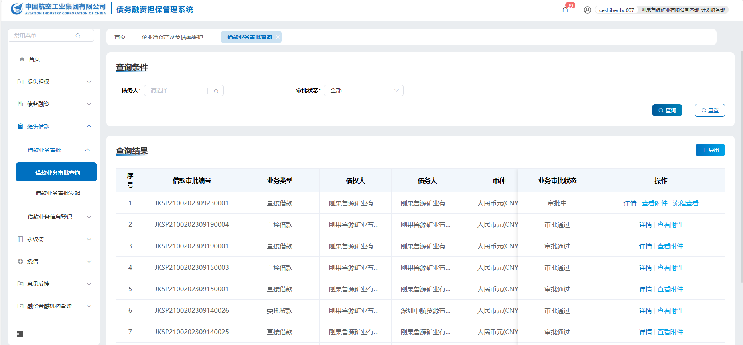
界面要点说明：
- 无查询条件时展示所有本级经办人员提交的审批数据。
- 借款业务信息登记
    - 业务场景描述
借款业务录入功能，发起借款人向本部借款的业务登记。
    - 菜单路径
【提供借款】-【借款业务信息登记】。
    - 借款业务合同登记操作步骤
- 第一步，点击菜单【借款业务合同登记录入】，进入该菜单的主操作界面。
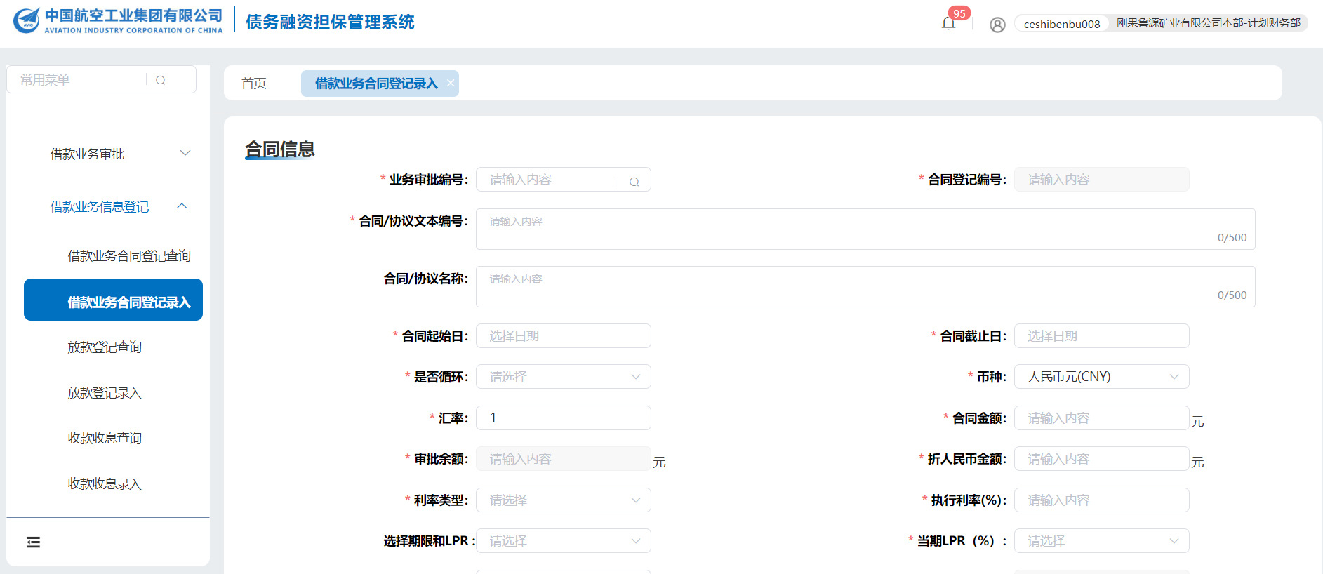
界面要点说明：
- 点击放大镜选择业务审批编号，可选择的是借款业务审批通过的。
- 页面中借款基础信息中的债务人注意事项同借款业务审批页面。
- 上传附件。按照集团管理规定上传相关文件。支持pdf、csv、jpg、png格式文件，pdf、jpg、png格式支持在线预览功能。
- 【暂存】：暂存数据。
- 【保存并提交】：提交到本单位审批人审核。

- 第二步，点击菜单【借款业务合同登记查询】，进入明细界面，查看本人提交的借款业务合同登记，并跟踪状态。
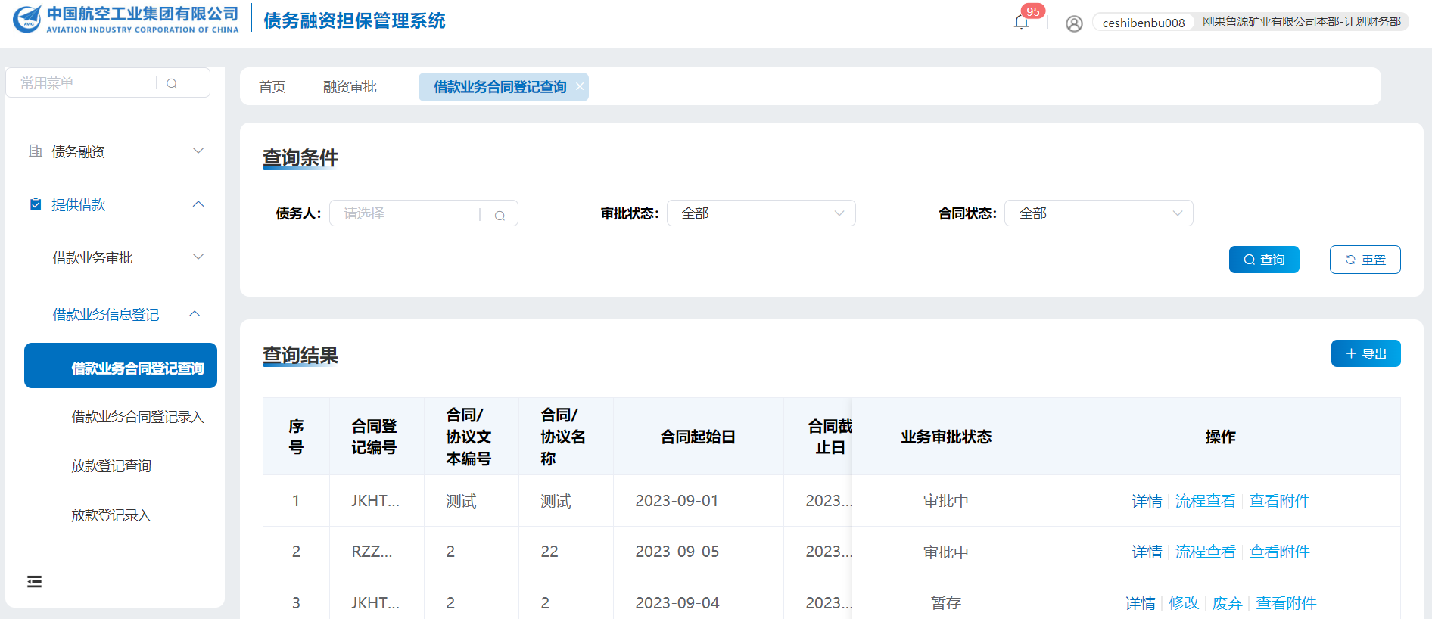
- 无查询条件时展示所有本级经办人员提交的登记数据
    - 放款登记操作步骤
- 第一步，点击菜单【放款登记录入】，进入该菜单的主操作界面。
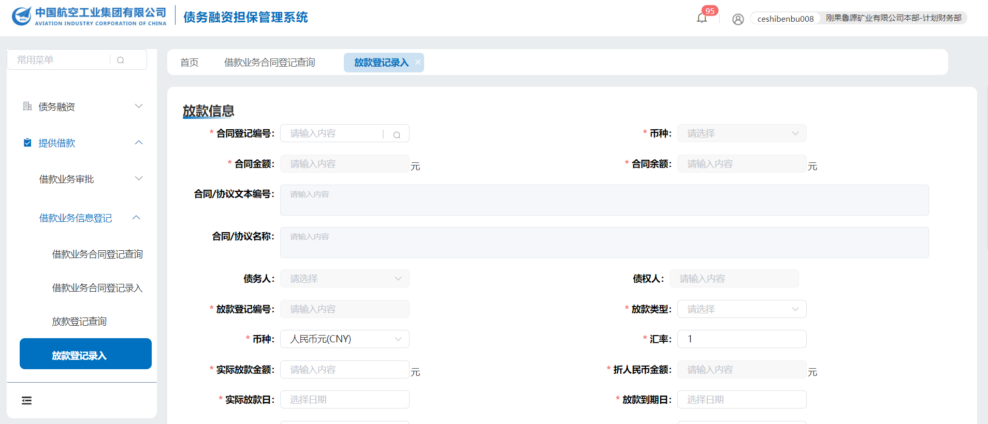
界面要点说明：
- 点击放大镜选择合同登记编号，可选择的是合同登记审批通过的。
- 上传附件。按照集团管理规定上传相关文件。支持pdf、csv、jpg、png格式文件，pdf、jpg、png格式支持在线预览功能。
- 【暂存】：暂存数据。
- 【保存并提交】：提交到本单位审批人审核。
- 第二步，点击菜单【放款登记查询】，进入明细界面，查看本人提交的放款登记，并跟踪状态。
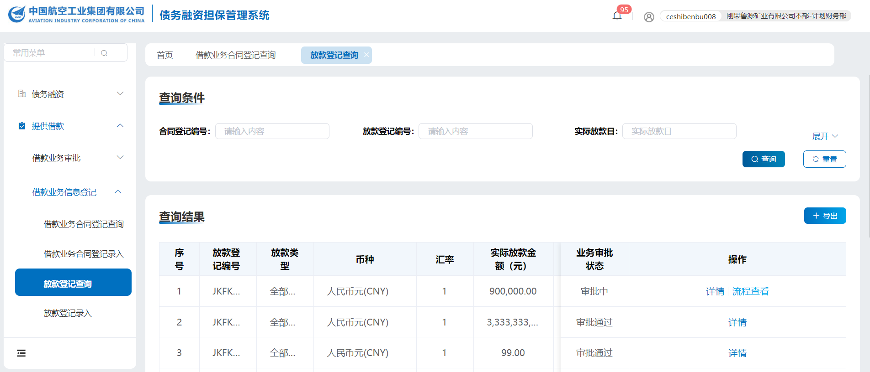
- 无查询条件时展示所有本级经办人员提交的登记数据
    - 收款收息操作步骤
- 第一步，点击菜单【收款收息录入】，进入该菜单的主操作界面。
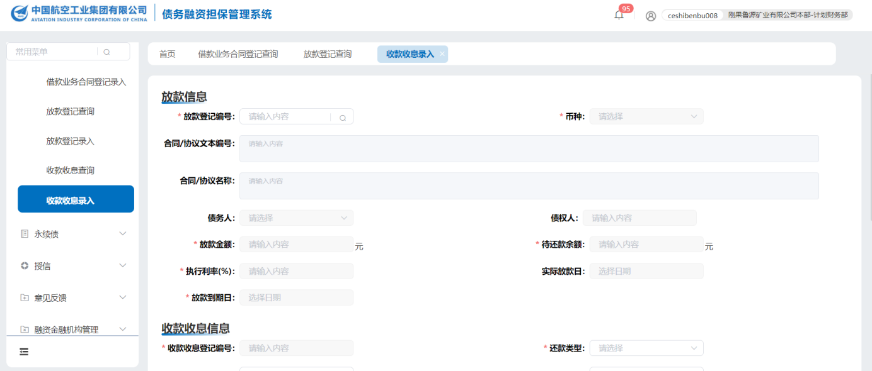
界面要点说明：
- 点击放大镜选择放款登记编号，可选择的是放款登记审批通过的。
- 上传附件。按照集团管理规定上传相关文件。支持pdf、csv、jpg、png格式文件，pdf、jpg、png格式支持在线预览功能。
- 【暂存】：暂存数据。
- 【保存并提交】：提交到本单位审批人审核。
- 第二步，点击菜单【收款收息查询】，进入明细界面，查看本人提交的收款收息，并跟踪状态。
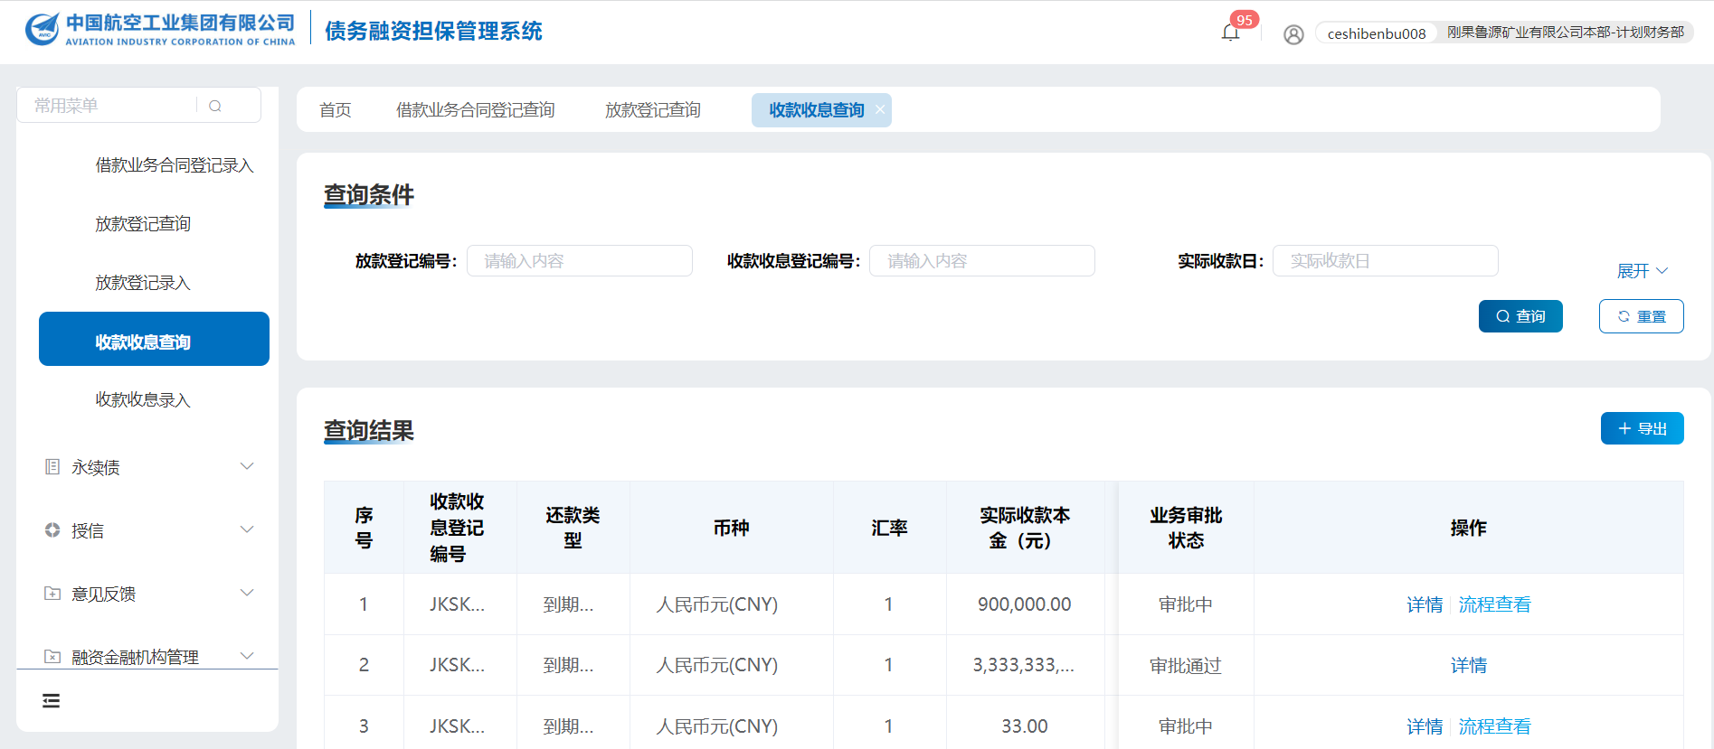
- 无查询条件时展示所有本级经办人员提交的收款收息数据

永续债业务场景及操作步骤
- 永续债计划填报
    - 业务场景描述
永续债计划填报功能，用于各单位填报和审核本单位永续债计划。
    - 菜单路径
【永续债】-【永续债计划填报】。
    - 操作步骤
- 第一步，点击菜单【永续债计划填报】，查看本人提交的填报数据，并跟踪状态。
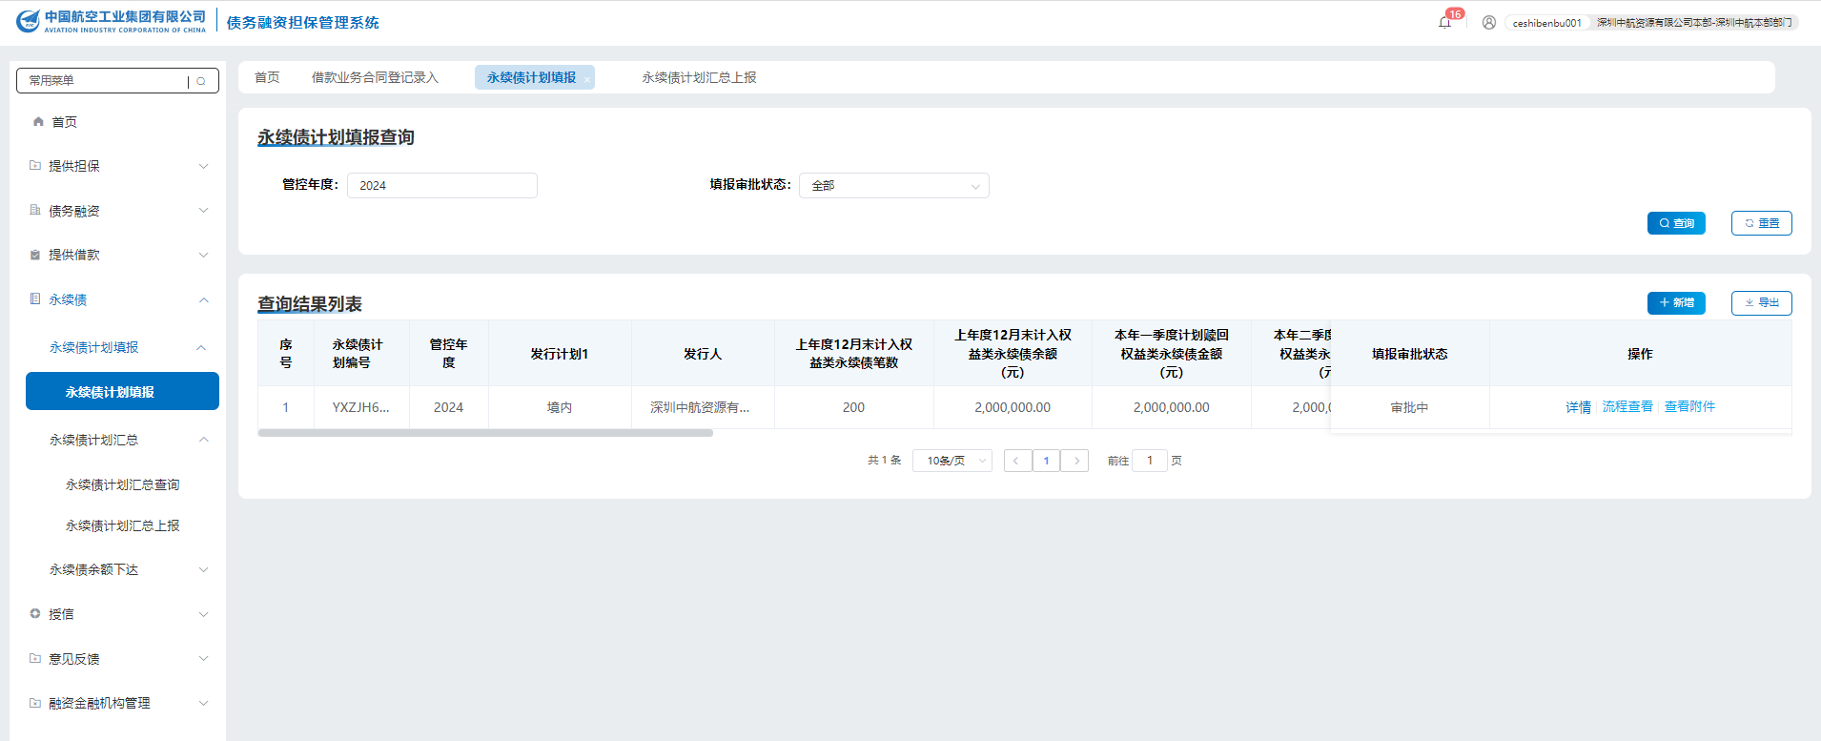
界面要点说明：
- 无查询条件时展示所有本级经办人员提交的审批数据。
- 第二步，点击按钮【新增】，进入新增明细界面。

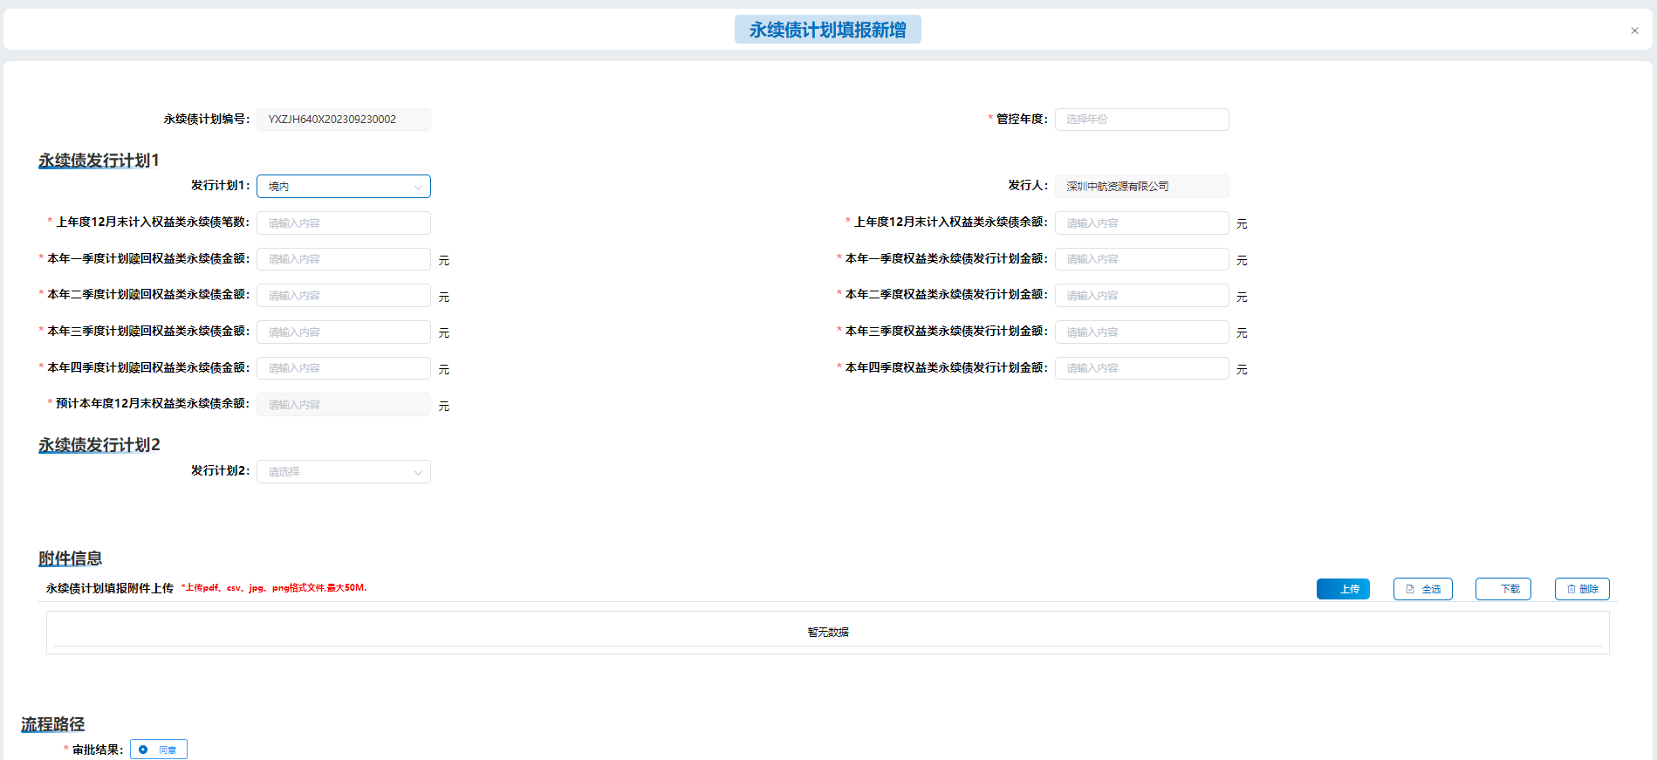
界面要点说明：
- 永续债发行计划1的发行人即为当前登录单位。
- 发行计划1下拉框只可选择境内，发行计划2下拉框只可选择境外
- 上传附件。按照集团管理规定上传相关文件。支持pdf、csv、jpg、png格式文件，pdf、jpg、png格式支持在线预览功能
- 【暂存】：暂存数据。
- 【保存并提交】：提交到本单位审批人审核。
- 永续债计划汇总
    - 业务场景描述
永续债计划汇总功能，用于汇总本部填报及下一级单位汇总的永续债计划，并完成审批，上报到上级单位。
    - 菜单路径
【永续债】-【永续债计划汇总】。
    - 永续债计划汇总操作步骤
- 第一步，点击菜单【永续债计划汇总上报】，进入该菜单的主操作界面。
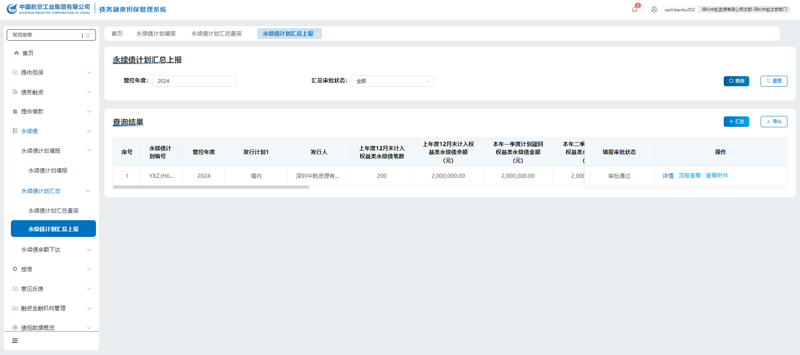
界面要点说明：
- 点击放大镜选择业务审批编号，可选择的是借款业务审批通过的。
- 上传附件。按照集团管理规定上传相关文件。支持pdf、csv、jpg、png格式文件，pdf、jpg、png格式支持在线预览功能。
- 【保存并提交】：提交到本单位审批人审核。

- 第二步，点击按钮【汇总】，进入新增明细界面。
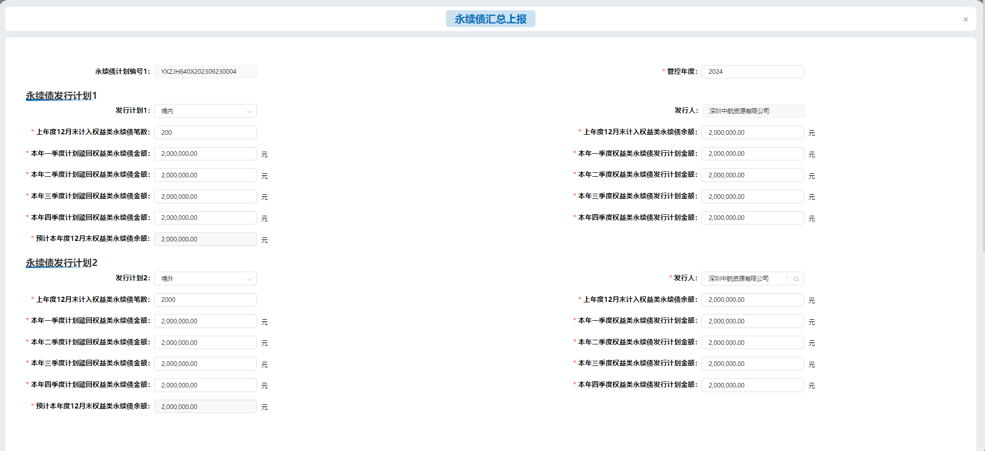
界面要点说明：
- 将汇总上报页面选择对应年的数据进行汇总。
- 第三步，点击菜单【永续债计划汇总上报查询】，查看本人提交的汇总数据，并跟踪状态。

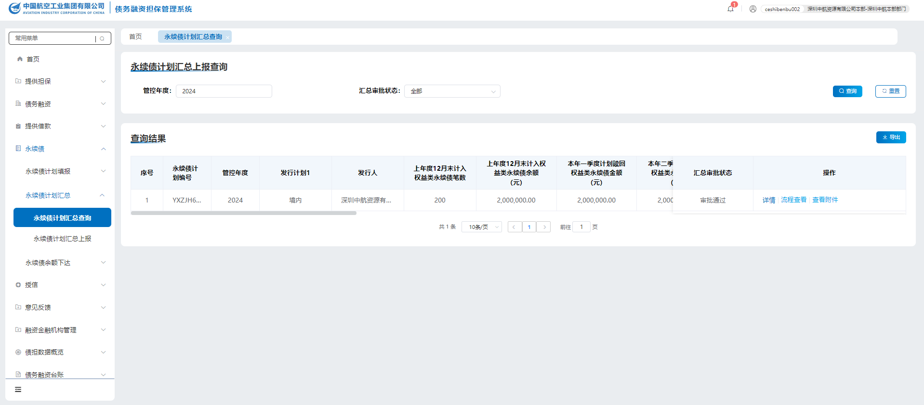
界面要点说明：
- 无查询条件时展示本级经办人员提交的汇总数据。

- 永续债余额下达
    - 业务场景描述
有永续债下达余额功能，用于下达本部填报及下一级单位的权益类永续债余额。
    - 菜单路径
【永续债】-【永续债余额下达】。
    - 永续债余额下达操作步骤
- 第一步，点击菜单【永续债余额下达】，查看下级提交的上报汇总数据，并跟踪状态，进行下达操作。
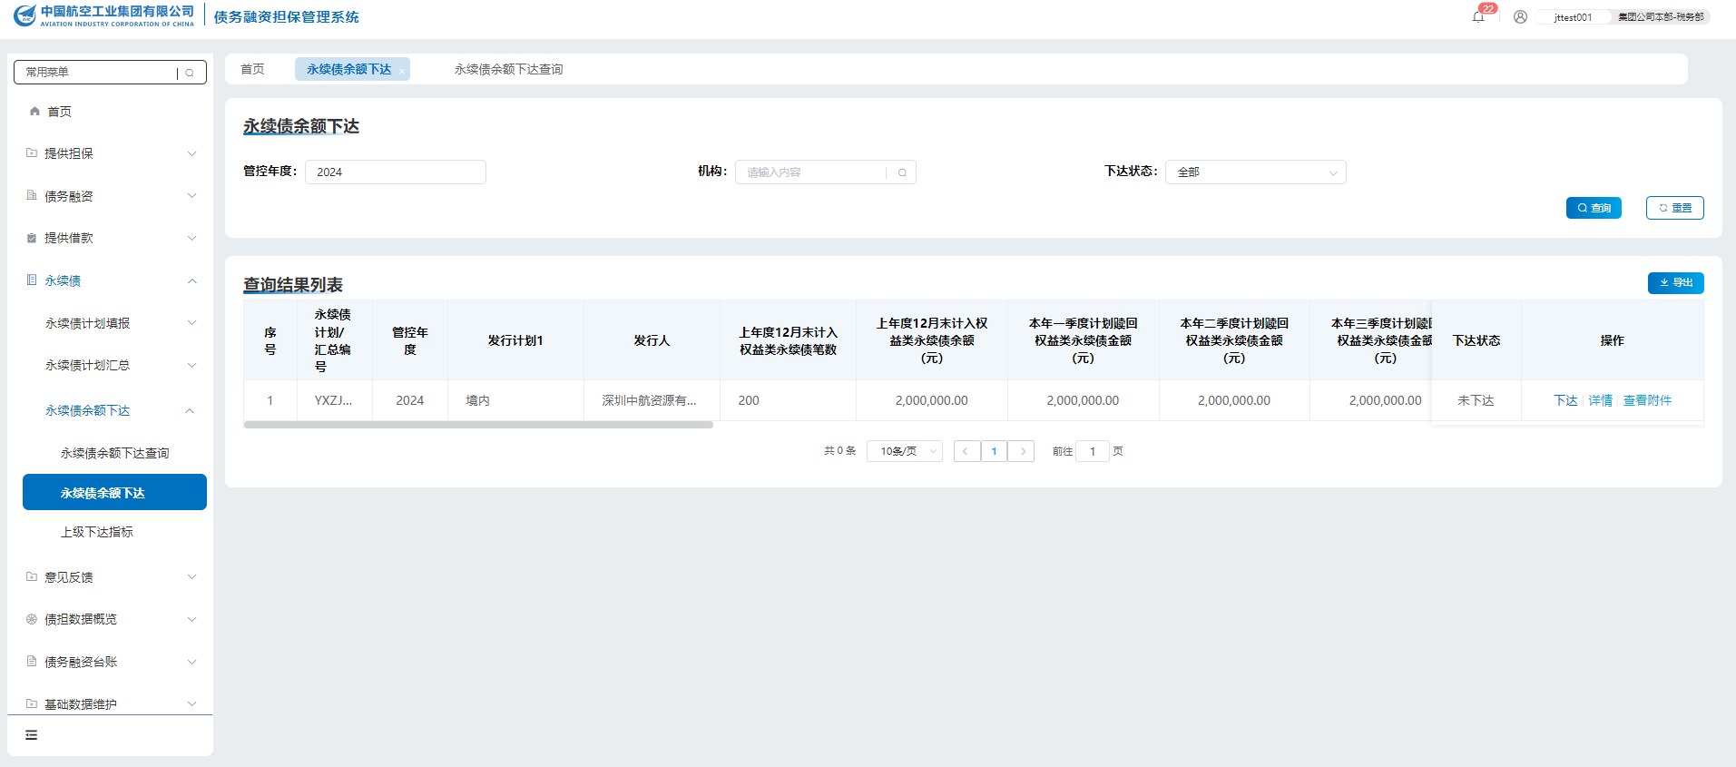
界面要点说明：
- 默认查询下一年全部的下达状态。
- 第二步，点击【下达】按钮，进入下达界面，进行下达操作。
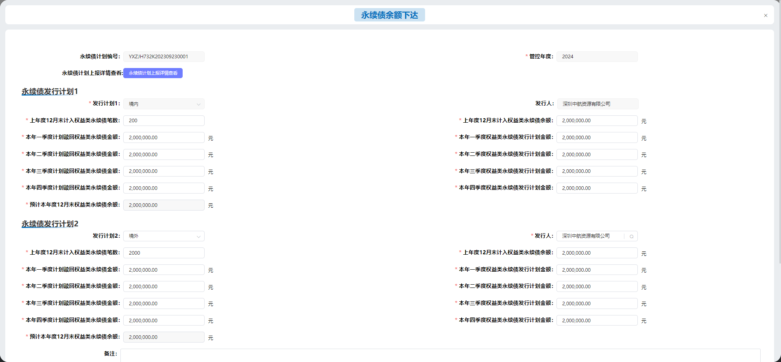
- 【保存并提交】：提交后即给此汇总数据进行下达。
- 第三步，点击菜单【上级下达指标】，进入该菜单的主操作界面。
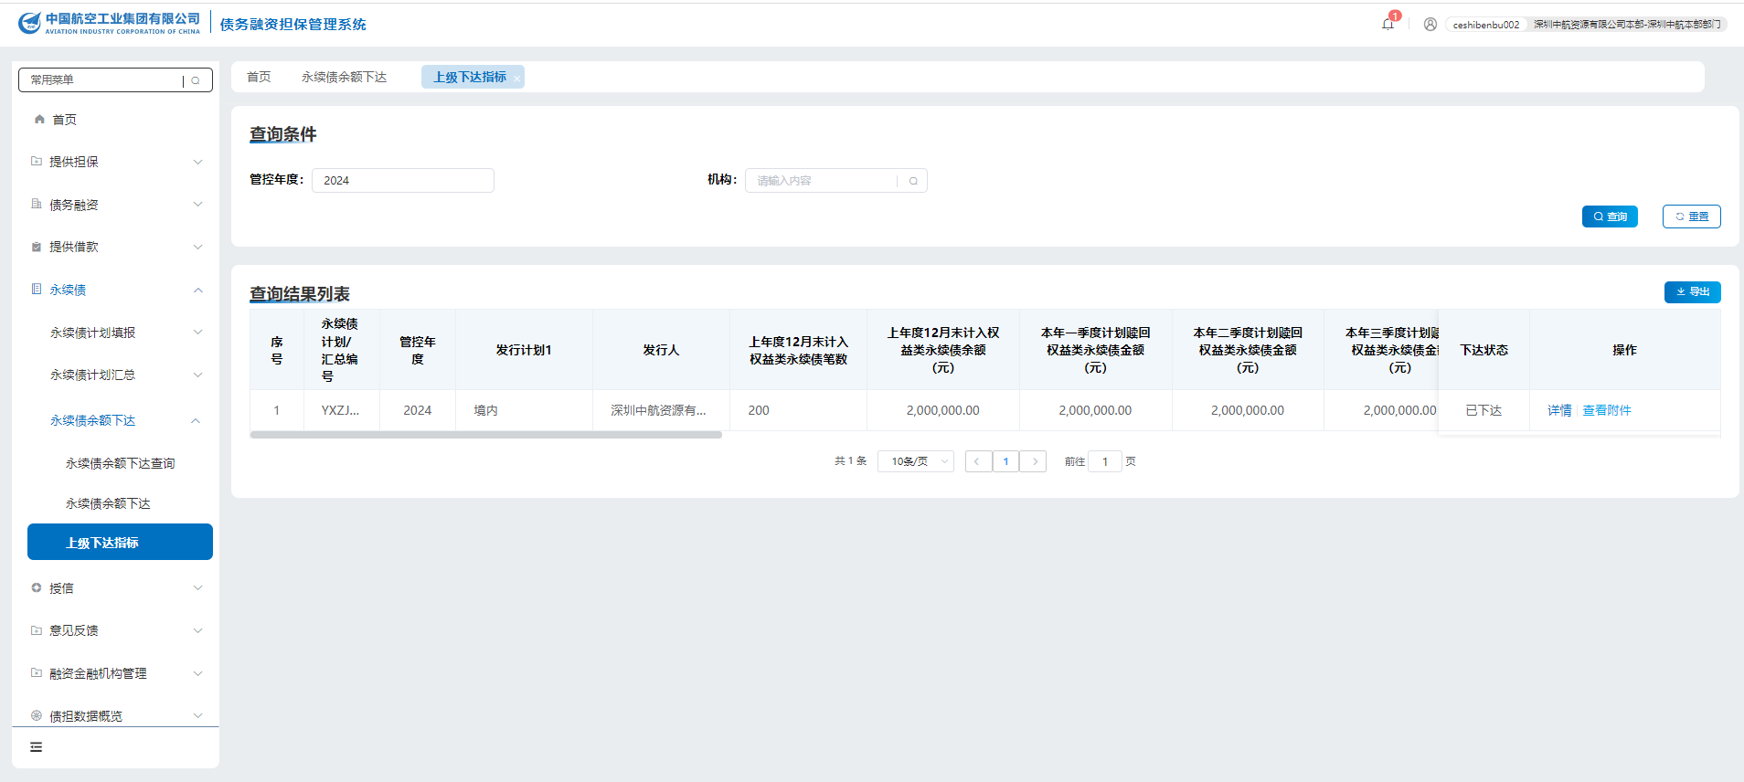
界面要点说明：
- 查询的是上级下达的永续债指标。
- 第四步，点击菜单【永续债余额下达查询】，进入界面，查看下达信息，并跟踪状态。
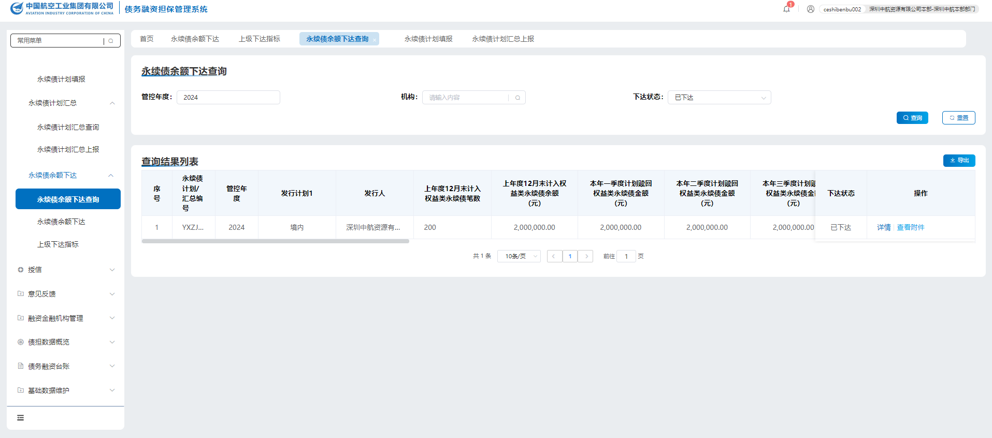
界面要点说明：
- 查询的是上级下达的以及本级给下级下达的永续债指标。

